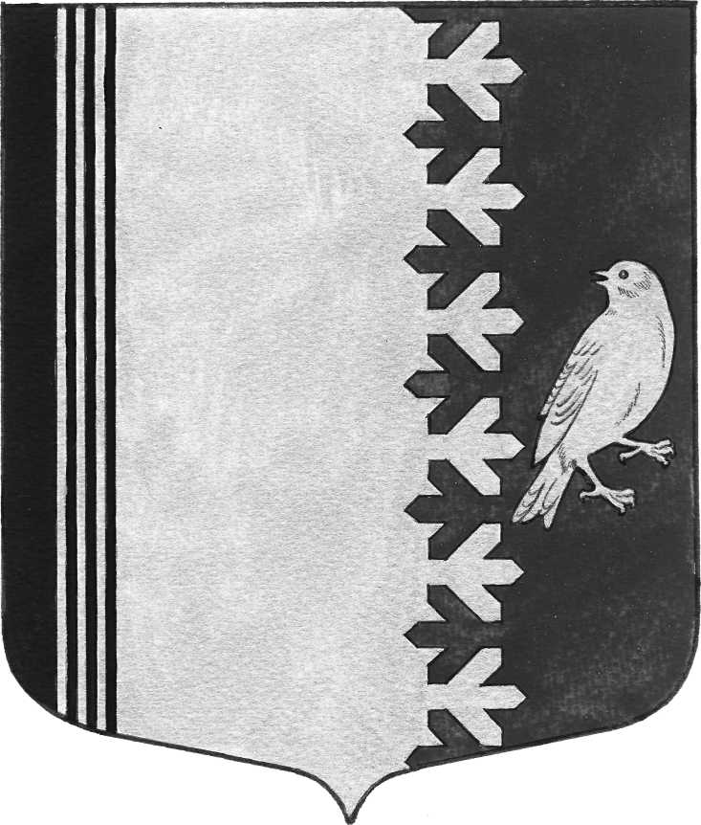
АДМИНИСТРАЦИЯ МУНИЦИПАЛЬНОГО ОБРАЗОВАНИЯ
ШУМСКОЕ СЕЛЬСКОЕ ПОСЕЛЕНИЕ
КИРОВСКОГО МУНИЦИПАЛЬНОГО РАЙОНА
ЛЕНИНГРАДСКОЙ ОБЛАСТИ

П О С Т А Н О В Л Е Н И Е
от 17 апреля 2023 года № 74
Об определении мест на территории муниципального образования Шумское сельское поселение Кировского муниципального района Ленинградской области, на которые запрещается возвращать животных без владельцев

В соответствии с частью 6.1. статьи 18 Федерального закона от 27 декабря 2018 года №498-ФЗ «Об ответственном обращении с животными и о внесении изменений в отдельные законодательные акты Российской Федерации», Федеральным законом от 06 октября 2003 года №131-ФЗ «Об общих принципах организации местного самоуправления в Российской Федерации», на основании Устава муниципального образования Шумское сельского поселения Кировского муниципального района Ленинградской области, администрация постановляет:
1.Определить места на территории муниципального образования Шумское сельского поселения Кировского муниципального района Ленинградской области, на которые запрещается возвращать животных без владельцев:
-детские и спортивные площадки, футбольное поле, а так же в радиусе 500 метров от детских и спортивных площадок, футбольного поля (спортивные площадки: село Шум ул.Советская, у д.8, ул.Советская у д.13, ул.ПМК-17 у д.10; детские площадки: село Шум ул.Советская у д.1, у д.14, у д.16, у д.7, у д.21 ул.ПМК-17 у д.22, д.Войбокало, д.Сопели, д.Койчала, д.Пейчала, д.Горка, д.Сибола, д.Речка, п.ст.Войбокало, п.ст.Концы);
-территории образовательных организаций, организаций здравоохранения и общественного питания, сетевых продовольственных магазинов, а так же в радиусе 500 метров от таких организаций (п.ст.Войбокало, Школьный пер.д.1, село Шум ул.Советская, д.20а, ул.Советская,д.23, ул.Советская д. 1а, ул.Центральная д. 56а);
-лесопарки, парки, сады ,скверы, бульвары;
-территории организаций социальной сферы, а так же в радиусе 500 метров от таких организаций ( село Шум, ул.Советская д.7а);
-придомовые территории ( село Шум ул.Советская, д.1,д.2,д.3,д.4,д.5,д.6,д.7,д.8,д.9,д.10,д.11,д.12,д.13,д.14, д.15, д.16,д.17, д.18,д.19,д.20,д.21,д.22, ул.ПМК-17, д.10, д.23, д.22, д.9, д.3, п.ст.Войбокало, ул.Привокзальная, д34, д.7) ;
-территории розничных рынков;
-территории объектов культуры, а так же в радиусе 500 метров от таких организаций ( село Шум ул.Советская,д.3а) ;
-станции, вокзалы, остановки общественного транспорта, проезжие части автомобильных дорог, остановки школьного автобуса ( у зд. ул.Советская,д.22, ул.ПМК-17 у д.23).
2.Настоящее постановление вступает в силу со дня его официального опубликования.

Глава администрации В.Л.Ульянов

